附件2

货物说明一览表
（按所投货物合同包下品目号类别分别填写）
合同包号 |  | 1 |  |  |  |  |  | 货物名称 |  |  |  |  | 办公桌 |  |  |  |  | 型号/规格 |  |  |  |  | BG-Z-11规格：详见参数 |  |  |  |  | 数量 |  |  |  |  | 16张
规格：1600*600*1550mm
材质说明
1、饰面：采用优质三聚氰胺板饰面，具有耐磨、硬度高、防水、防污、耐高温、抗酸碱等优点，表面哑光持久等特点；
2、基材：采用优质E1级杉木芯生态板，面板厚度25mm，其余厚度均为18mm；抽屉底板5mm密度纤维板；
3、桌面支架采用53mm*17mm一次性挤压成型铝合金制作（详见附图），铝材内抽芯两个圆形加强筋可固定螺丝，正面有卡槽可内置的环保塑胶与铝材齐平，铝材厚度1.2mm；铝管抗盐雾检测符合国家标准（提供省级及以上权威检测部门抽样检测报告复印件，报告必须提供二维码扫描辨别真伪体现抗盐雾检测），投标时提供符合招标文件要求的53mm*17mm*1.2mm异形铝管及内置的环保塑胶小样。
4、封边条：采用2mm厚PVC热熔胶封边,粘胶效果好,封边条不脱离；
5、胶水：采用优质环保胶水，具有环保，粘性强，不易脱落，边角触感佳等特点；
6、五金配件：铰链，轨道，锁具，拉手，三合一连接件均采用优质五金配件。
7、桌面配有电源及USB接口。
质量要求：
1、木材含水率8%-10%。
2、面板木纹纹理自然，无颗粒、气泡、渣点，颜色均匀,线条拼合细密；
3、整体高级五金配件紧密拼接，封边细腻，线条均匀，转角过渡自然，间隙细小且均等。
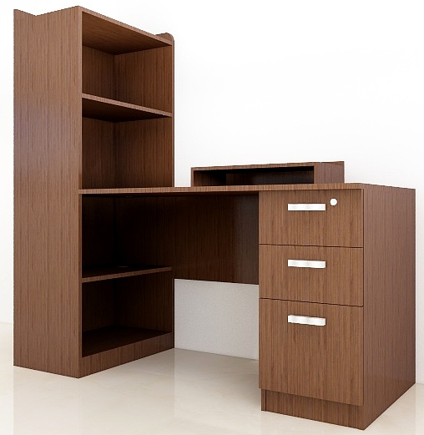
 | 合同包号 |  | 1 |  |  | 货物名称 |  |  |  |  |  | 办公文件柜 |  |  |  |  |  |  | 型号/规格 |  |  |  |  |  |  | BG-G-12规格：详见参数 |  |  |  |  | 数量 |  |  |  |  | 16张
规格：900*400*1550mm
材质说明
1、饰面：采用优质三聚氰胺板饰面，具有耐磨、硬度高、防水、防污、耐高温、抗酸碱等优点，表面哑光持久等特点；
2、基材：采用优质E1级杉木芯生态板，面板厚度25mm，其余厚度均为18mm；抽屉底板5mm密度纤维板；
3、封边条：采用2mm厚PVC热熔胶封边,粘胶效果好,封边条不脱离；
4、胶水：采用优质环保胶水，具有环保，粘性强，不易脱落，边角触感佳等特点；
5、五金配件：铰链，轨道，锁具，拉手，三合一连接件均采用优质五金配件。
质量要求：
1、木材含水率8%-10%。
2、面板木纹纹理自然，无颗粒、气泡、渣点，颜色均匀,线条拼合细密；
3、整体高级五金配件紧密拼接，封边细腻，线条均匀，转角过渡自然，间隙细小且均等。

 | 合同包号 |  |  | 1 |  |  |  |  | 货物名称 |  |  |  |  | 办公椅 |  |  |  |  |  | 型号/规格 |  |  |  | BG-Y-13规格：详见参数 |  |  |  |  | 数量 |  |  |  |  | 16张
规格：580*560*940mm
优质环保网面，透气性强；内为PU成型发泡棉或高弹海棉，永不变形；钢脚结构,优质网布面料，泡棉采台湾低燃性成型泡棉，表面有一层防老化保护膜，可防氧化，钢脚结构。
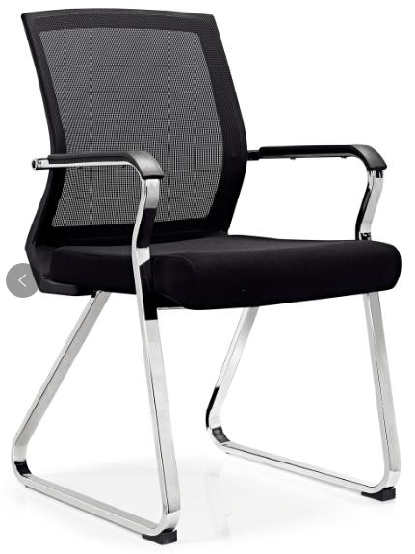
 | 合同包号 |  |  |  | 1 |  |  |  |  | 货物名称 |  |  |  |  | 推拉可翻转合唱台 |  | 型号/规格 |  |  |  |  | YY-T-22规格：详见参数 |  |  |  |  | 数量 |  |  |  |  | 5组
1.尺寸：三层尺寸1220*1150*610±10mm；每层台阶款宽380±10mm，高200±10mm；小舞台尺寸:1530*1220*300±10mm；
2.材质：高密度PE；
3.工艺：吹塑制作，材质轻，耐磨抗压，抗氧化功能强，长期使用也不会产生开裂现象，硬度和强度高，吸水性小，优良的电绝缘性，耐寒；
4.功能：合唱台台阶可翻转设计，可调整为两层合唱台也可以变为一个整体的小舞台，侧面轮子设计方便推移。
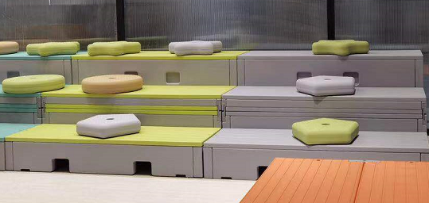
 | 合同包号 |  |  |  |  |  | 1 |  |  |  | 货物名称 |  |  |  |  | 堆叠音乐凳 |  |  |  |  | 型号/规格 |  |  |  | YY-D-23规格：详见参数 |  |  |  |  | 数量 |  |  |  |  | 60张
规格：450*350*350mm
1.材质：高密度ＰＥ防水抗摔材料。
2.制作工艺：
（1）PE塑制作，材质轻，耐磨抗压，抗氧化功能强，长期使用也不会产生开裂现象。
